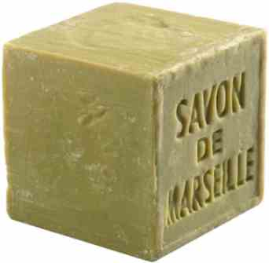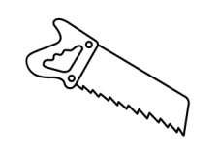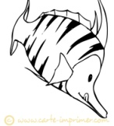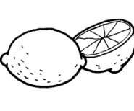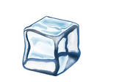

Des mots pour écrire le son [ s ]

le savon

le savon

un biscuit

un biscuit

la piscine

la piscine

un poisson

un poisson

une tasse

une tasse

une scie

une scie

le citron

le citron

assis...

assis...

je vois **s , s**

je vois **ss ,ss**

je vois **c, c**

un glaçon

un glaçon

une ambulance

une ambulance

je vois **ç, ç**

un garçon

un garçon

je vois **sc , sc**

Des mots pour écrire le son [ s ]

le savon

le savon

un biscuit

un biscuit

la piscine

la piscine

un poisson

un poisson

une tasse

une tasse

une scie

une scie

le citron

le citron

assis...

assis...

je vois **s , s**

je vois **ss, ss**

je vois **c, c**

un glaçon

un glaçon

une ambulance

une ambulance

je vois **ç, ç**

un garçon

un garçon

je vois **sc , sc**